INNEHÅLLSFÖRTECKNING
Inkodning 3
Funktionstangenterna 4
Objekt 5
Vad är ett objekt? 5
Meny för objekt 6
Analog in / Mätvärdesfönster 7
Analog ut / Ställvärdesfönster 8
Indikeringsfönster 9
Larmfönster 10
Manöverfönster 11
Pulsfönster 12
Styrkurvsfönster 13
Inställningar för Styrkurvor 14
Grupper 16
Vad är en grupp? 16
Gruppval (grafisk eller textbaserad översiktsbild) 17
Meny för grupp 18
Alternativ visning av grupp 19
Händelser 20
Händelselista 20
Filterfönster (för händelselista) 21
Loggkurvor 22
Gemensamma loggkurvor 23
Funktioner för loggkurvor 25
Bildeditering 27
Bildeditor 27
Bildeditor - Bildhantering 28
Bildeditor - Objekttyper 29
Bildeditor - Egenskaper för objekt 30
Bildeditor - Redigering av objekt 32
Bildeditor - Speciella egenskaper för objekt 33
Bildeditor - Tangentbordskommandon 35
Bildeditor - Filer & Mappar 37
Tidkanaler 39
Tidkanaler 39
Editera tidkanaler 40
Tidkanalsfunktioner 42
Almanacka 43
Assistent för driftfall 46
Assistent för Driftfall 46
Editering 48
Edit (Editeringsverktyg) 48
Ladda editering 48
Övrigt 50
Att starta och avsluta 50
Konfigurering 50
Kontrollpanelen 51
Utskrift 51
Anteckningar 52
Kalkylatorn 52
Välj senaste 52
Hjälptexter 52
Larmia Control 53
Fönsterknappar 53
Tid och datum 53

Inkodning
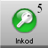
Med den här knappen kan inloggningen till systemets olika nivåer göras, inloggad nivå visas med siffra på knappen. Inloggningen bestämmer vilken tillåtelse personen har att utföra olika operationer i systemet. Det gäller operationer som att kvittera larm, styra manövrar, rita och ändra bilder o.s.v.
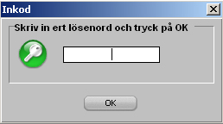
När knappen klickas kommer en enkel dialogruta upp som manar till att skriva in sitt lösenord och sedan klicka på "OK" eller trycka på returtangenten. Systemet har inställda lösenord för att få tillstånd att komma åt olika operationer som administratören kontrollerar:

Nivå 0
Ingen behörighet. Systemet är låst.

Nivå 1
Kvittera larmer.

Nivå 2
Ändra börvärden, manövrera objekt mm.

Nivå 3
Tillgång till Editerings-programvaran.

Nivå 4
Används ej.

Nivå 5
Fullständig behörighet.
Nivåerna "ärver" av varandra, d.v.s. den behörighet man har i nivå 1 och 2 finns även i nivå 3.
Den lägsta nivån för att få tillträde till systemet är nivå 0 och kräver inget lösenord. I nivå 0 räknas systemet som låst, eftersom ingenting är tillåtet förutom att titta på statusen för driftanläggningen. Det är den nivån som programmet har när det startas upp. Om Windows har skärmsläckning aktiverat återgår även programmet automatiskt till nivå 0 efter en skärmsläckning.
För att låsa systemet manuellt lämnar man lösenordsrutan tom och klickar "Ok". Systemet återgår då till nivå 0.
Notera att lösenordet gör skillnad på versaler och gemener, så kontrollera att inte Caps Lock är aktiverat om lösenordet inte fungerar.

Funktionstangenterna

F1
Hjälp text till den funktion som är vald. En tryckning till på F1 ger HUVUDHJÄLP.

F2
Tysta ljudsignal för larm.

F12
Välj föregående valda grupp.

PRINT SCRN
Skicka bild av skärmen till skrivaren (kräver LCCapture).

Objekt

Vad är ett objekt?
Ett objekt är en punkt i systemet, en fysiskt in- eller utgång eller ett börvärde. Objektets aktuella STATUS (tillstånd) visas med text och med färg. Objekten kan visas som text på skärmen eller som symbol och genom att trycka på objektets namn tas ett informationsfönster fram med information om objektet. I fönstret visas uppgifter om objektet och olika val kan väljas för att få reda på mer information om objektet. Ändringar av objektets inställningar och editering görs genom att välja "MENY" knappen bland huvudknapparna längst upp på skärmen.
Varje objekt har ett eget identifieringsnummer för att systemet skall kunna skilja dem åt.
Detta identifieringsnummer är oftast inte nödvändigt för användaren att hålla reda på, det gör systemet självt, men behövs i vissa sammanhang vid hänvisning till enskilda objekt. Detta förekommer nästan enbart i systemfunktioner när man sätter upp villkor och styrningar för andra objekt.
Objekt finns av olika typer beroende på vilken signal som objektet skall representera. Signalen kan vara en in- eller utgång och vara av analogt slag eller digitalt. Dessutom finns fler typer beroende på vilken signal som objektet skall representera.
De typer av objekt som finns är:
LARM: Objekt som varnar i systemet när övervakade objekt får ett onormalt tillstånd.
Blinkande röd/vit | Okvitterat bestående larm.
Blinkande grå/vit | Okvitterat återgått larm.
Fast röd | Kvitterat bestående larm.
Fast vit | Normal (icke larm)

MANÖVER: Utstyrbara objekt som enbart har två lägen, ett aktivt och ett passivt läge.
Ljusblå | Till-läge.
Mörkblå | Från-läge.
När konfliktlarm används och indikering ej erhållits inom fördröjningstiden får objektet samma färger som vid larm för ett larmobjekt.
INDIKERING: Objekt som visar vilket läge, aktivt eller passivt, det övervakade objektet har.
Ljusgrön | Till-läge.
Mörkgrön | Från-läge.

PULSVÄRDEN: Objekt med insignal som växlar mellan högt och lågt värde, och räknar de gånger som värdet växlar. Uppräknaren används sedan för mått på åtgång över en tidsperiod.
Brun

ANALOG IN och MÄTVÄRDEN: Objekt med variabel insignal som visar på olika värden till en linjär skala.
Gul | Normal
När gränslarm används och gränserna överskrids får objektet samma färger som vid larm för ett larmobjekt.
ANALOG UT och STÄLLVÄRDE: Objekt med variabel utsignal som ställer värden till en linjär skala.
Violett

KURVA: Objekt med variabel utsignal som följer en given kurva till olika parametrar.
Violett

Meny för objekt
Till höger i informationsfönstret för ett objekt finns knappen "MENY". Knappen tar fram ett nytt fönster med val av fler funktioner till objektet. Där finns en knapp för att ta fram en händelselista som endast visar händelser för det enskilda objektet samt en knapp för att läsa och skriva information om objektet.

Händelselistan för enbart ett specifikt objekt tas fram med ett klick på knappen "Händelselista". Då hämtas ett nytt huvudfönster fram med en händelselista som har samma utseende som händelselistan för hela systemet. Listan uppdateras dynamiskt och händelserna sorteras efter tiderna då händelserna kom in till systemet. De extra funktioner som finns i övre delen av fönstret med datumval och filter är exakt likadan som händelselistan för hela systemet. För mer information om funktionerna under händelselistan, se vidare avsnittet Händelselista.

För att läsa och skriva information och anteckningar som enbart berör det enskilda objektet väljs knappen "Anteckning". Då startas ett nytt program upp över skärmen med funktioner för att skriva in text i en enkel texteditor. För mer information om hur man skriver in information, se vidare avsnittet Anteckningar.
Den sista knappen, "Loggkurva", syns enbart när menyn tillhör ett analogt objekt. Analoga objekt kan vara ställvärden, börvärden, givare, puls- eller kurvobjekt. Dessa objekt har tillstånd som varierar med tiden, och loggkurvor används för att lättöverskådligt se förändringarna. De förändringarna syns inte med händelselistor utan visas i ett tidsdiagram. För mer information om loggkurvor, se vidare avsnittet Loggkurvor för enskilda objekt.
För att ta bort Menyvalet trycker man på knappen med ett rött kryss.

Analog in / Mätvärdesfönster
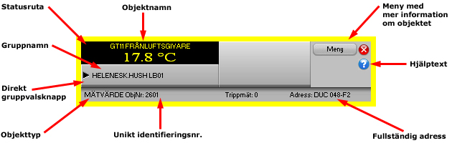

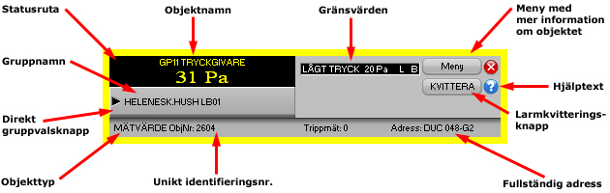
Den svarta rutan till vänster beskriver objektets nuvarande status, med dess värde och enhet. De följande två svarta avlånga rutorna syns endast när larmgränser finns editerade för objektet. I rutorna står först larmtexten för gränsnivån, sedan anges gränsnivån med dess enhet och sist i rutan står vilken larmklass larmet är editerat.
Ytterligare information om status för larm finns i avsnittet Larmstatus.
Numret efter "ObjNr:" (Objektnummer) längst ner i fönstret är objektets interna identifieringsnummer, detta används endast för objekthänvisning och kontroll.
Texten efter "Adress:" under knapparna till höger är objektets fullständiga adress. Den tre bokstäver långa förkortningen visar till vilket fabrikat av DUC som objektet hårdvarumässigt är kopplat och de följande siffrorna är dess exakta adressnummer formaterat enligt fabrikatets adressering.
Under den svarta rutan till vänster visas objektets gruppnamn. Detta är även en direktgruppvalsknapp - klickar man på den knappen ändras huvudfönstret till den grupp där objektet hör hemma.
Knappen Meny i det övre högra hörnet av fönstret tar fram en meny där man kan få ytterligare information om objektet, som händelser och loggning av objektets värden eller objektspecifika anteckningar.
Ytterligare information om menyn finns i avsnittet Meny för objekt.
Under knappen "Meny" syns i de fall som objektet har okvitterad status ytterligare en knapp, KVITTERA. Knappen används vid kvittering av larm, mer information om kvittering finns i avsnittet Kvittering av larm.

Stäng fönstret genom att klicka på det röda krysset högst upp till höger.

Analog ut / Ställvärdesfönster
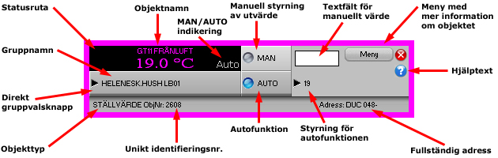
Den svarta rutan till vänster beskriver objektets nuvarande status, med dess värde och enhet. Till höger i den svarta rutan står i grå text vilket styrningsläge objektet befinner sig i. Antingen står texten "MAN" eller "AUTO", manuell styrning respektive autofunktionsstyrning. För manuell styrning gäller att objektet styrs med konstant värde ifrån dator eller DUC, inte genom huvudbrytare. För autostyrning gäller att dator eller DUC styr objektets reglering med det villkor, regulator eller objektrelatering som är editerat för objektet.
Numret efter "ObjNr:" (Objektnummer) längst ner i fönstret är objektets interna identifieringsnummer, detta används endast för objekthänvisning och kontroll.
Texten efter "Adress:" under knapparna till höger är objektets fullständiga adress. Den tre bokstäver långa förkortningen visar till vilket fabrikat av DUC som objektet hårdvarumässigt är kopplat och de följande siffrorna är dess exakta adressnummer formaterat enligt fabrikatets adressering.
Under den svarta rutan till vänster visas objektets gruppnamn. Detta är även en direktgruppvalsknapp - klickar man på den knappen ändras huvudfönstret till den grupp där objektet hör hemma.
Knappen Meny i det övre högra hörnet av fönstret tar fram en meny där man kan få ytterligare information om objektet, som händelser och loggning av objektets värden eller objektspecifika anteckningar.
Ytterligare information om menyn finns i avsnittet Meny för objekt.
Knappen MAN med tillhörande editeringsfält i högra delen av fönstret är för manuell styrning av utvärdet. För att ställa ett manuellt värde ut på analogutgången skrivs först ett värde in på editeringsfältet, eventuellt med decimaler. Sedan klickar man på knappen MAN för att skicka ut värdet. Det värde som väljs kommer att kvarstå tills någon annan värde är valt eller tills automatisk funktionsstyrning är vald.
Knappen AUTO i nedre delen av fönstret är till för att ställa utvärdet i autofunktion. I texten efter knappen beskrivs vilket värde, objekt eller systemfunktion som styr objektet under autofunktion.

Stäng fönstret genom att klicka på det röda krysset högst upp till höger.

Indikeringsfönster
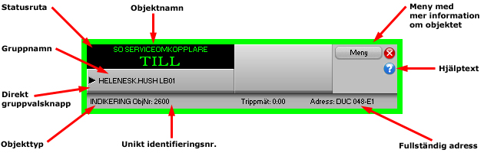
Den svarta rutan till vänster beskriver objektets nuvarande status, med dess text vid indikering TILL och dess text vid indikering FRÅN.
Ytterligare information om status för indikering finns i avsnittet Indikeringsstatus.
Numret efter "ObjNr:" (Objektnummer) längst ner i fönstret är objektets interna identifieringsnummer, detta används endast för objekthänvisning och kontroll.
Texten efter "Adress:" under knapparna till höger är objektets fullständiga adress. Den tre bokstäver långa förkortningen visar till vilket fabrikat av DUC som objektet hårdvarumässigt är kopplat och de följande siffrorna är dess exakta adressnummer formaterat enligt fabrikatets adressering.
Under den svarta rutan till vänster visas objektets gruppnamn. Detta är även en direktgruppvalsknapp - klickar man på den knappen ändras huvudfönstret till den grupp där objektet hör hemma.
Knappen Meny i det övre högra hörnet av fönstret tar fram en meny där man kan få ytterligare information om objektet, som händelser eller objektspecifika anteckningar.
Ytterligare information om menyn finns i avsnittet Meny för objekt.
För att stänga fönstret trycker man på det röda krysset högst upp till höger.

Larmfönster
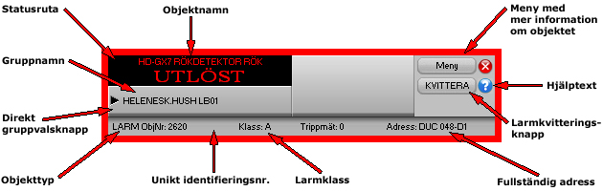
Den svarta rutan till vänster beskriver objektets nuvarande status, med dess normala text och dess larmtext om objektet har larmindikering.
Ytterligare information om status för larm finns i avsnittet Larmstatus.
Numret efter "ObjNr:" (Objektnummer) längst ner i fönstret är objektets interna identifieringsnummer, detta används endast för objekthänvisning och kontroll.
Texten efter "Adress:" under knapparna till höger är objektets fullständiga adress. Den tre bokstäver långa förkortningen visar till vilket fabrikat av DUC som objektet hårdvarumässigt är kopplat och de följande siffrorna är dess exakta adressnummer formaterat enligt fabrikatets adressering.
Under den svarta rutan till vänster visas objektets gruppnamn. Detta är även en direktgruppvalsknapp - klickar man på den knappen ändras huvudfönstret till den grupp där objektet hör hemma.
Till höger om gruppnamnet finns i de fall som extra text är editerat för objektet ytterligare en knapp, XtraTxt. Knappen används för att visa den extra larmtexten för objektet med en enkel texteditor. Det kan till exempel vara om speciella rutiner måste utföras när larm erhålls från objektet som inte får plats i den ordinarie rutan för larmtext.
Knappen Meny i det övre högra hörnet av fönstret tar fram en meny där man kan få ytterligare information om objektet, som händelser eller objektspecifika anteckningar.
Ytterligare information om menyn finns i avsnittet Meny för objekt.
Knappen KVITTERA till höger i mitten av fönstret kvitterar objektets larm när den fått en larmindikering som ännu inte blivit kvitterad. Även om larmet återgått måste objektet kvitteras för att återgå till normal status.
När objektet är kvitterat försvinner knappen och syns inte förrän objektet fått ett nytt larm.
Ytterligare information om kvitteringar finns i avsnittet Kvittering av larm.
Stäng fönstret genom att klicka på det röda krysset högst upp till höger.

Manöverfönster
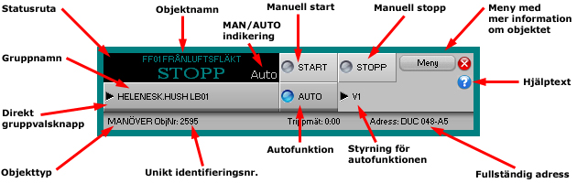

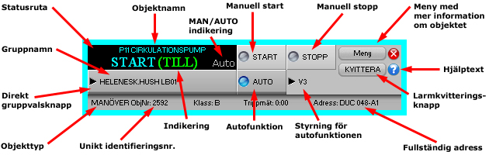
Den svarta rutan till vänster beskriver objektets nuvarande status, med dess text vid manöver i frånläge och dess text vid manöver i tilläge. Om objektet även har en direkt kopplad indikering följer indikeringens status inom parenteser efter manöverstatusen.
Till höger i den svarta rutan står i grå text vilket styrningsläge objektet befinner sig i. Antingen står texten "MAN" eller "AUTO", manuell styrning respektive autofunktionsstyrning. För manuell styrning gäller att objektet styrs med konstant värde ifrån dator eller DUC, inte genom huvudbrytare. För autostyrning gäller att dator eller DUC styr objektets reglering med det villkor, tidkanal eller objektrelatering som är editerat för objektet.
Ytterligare information om status för manöver finns i avsnittet Manöverstatus.
Numret efter "ObjNr:" (Objektnummer) längst ner i fönstret är objektets interna identifieringsnummer, detta används endast för objekthänvisning och kontroll.
Texten efter "Adress:" under knapparna till höger är objektets fullständiga adress. Den tre bokstäver långa förkortningen visar till vilket fabrikat av DUC som objektet hårdvarumässigt är kopplat och de följande siffrorna är dess exakta adressnummer formaterat enligt fabrikatets adressering.
Under den svarta rutan till vänster visas objektets gruppnamn. Detta är även en direktgruppvalsknapp - klickar man på den knappen ändras huvudfönstret till den grupp där objektet hör hemma.
Knappen Meny i det övre högra hörnet av fönstret tar fram en meny där man kan få ytterligare information om objektet, som händelser eller objektspecifika anteckningar.
Ytterligare information om menyn finns i avsnittet Meny för objekt.
Knapparna START och STOPP i högra delen av fönstret är för manuell drift av manövern. Den manöver som väljs kommer att kvarstå tills någon annan typ av manöver är vald. Observera dock att tvångstopp har högre prioritet än manuella manövrar och att manuell körning alltså inte styr manövrarna så länge tvångstopp är aktiv.
Knappen AUTO i nedre delen av fönstret är för att ställa manövern i autofunktion. I texten efter knappen beskrivs vilket objekt eller systemfunktion som styr objektet under autofunktion.
Stäng fönstret genom att klicka på det röda krysset högst upp till höger.

Pulsfönster
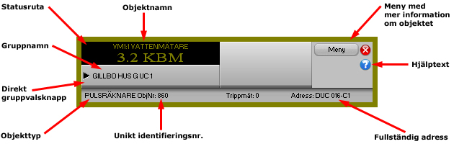
Den svarta rutan till vänster beskriver objektets nuvarande status, med dess värde och enhet.
Numret efter "ObjNr:" (Objektnummer) längst ner i fönstret är objektets interna identifieringsnummer, detta används endast för objekthänvisning och kontroll.
Texten efter "Adress:" under knapparna till höger är objektets fullständiga adress. Den tre bokstäver långa förkortningen visar till vilket fabrikat av DUC som objektet hårdvarumässigt är kopplat och de följande siffrorna är dess exakta adressnummer formaterat enligt fabrikatets adressering.
Under den svarta rutan till vänster visas objektets gruppnamn. Detta är även en direktgruppvalsknapp - klickar man på den knappen ändras huvudfönstret till den grupp där objektet hör hemma.
Knappen Meny i det övre högra hörnet av fönstret tar fram en meny där man kan få ytterligare information om objektet, som loggning av objektets värden eller objektspecifika anteckningar.
Ytterligare information om menyn finns i avsnittet Meny för objekt.
Stäng fönstret genom att klicka på det röda krysset högst upp till höger.

Styrkurvsfönster
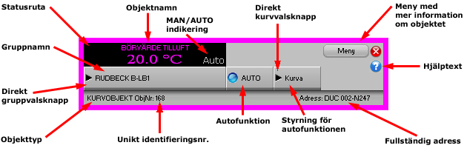
Den svarta rutan till vänster beskriver objektets nuvarande status, med dess värde och enhet.
Till höger i den svarta rutan står i grå text vilket styrningsläge objektet befinner sig i. För kurvobjekt står alltid texten "AUTO" eftersom manuell styrning av kurvobjekt inte stöds.
Numret efter "ObjNr:" (Objektnummer) längst ner i fönstret är objektets interna identifieringsnummer, detta används endast för objekthänvisning och kontroll.
Texten efter "Adress:" under knapparna till höger är objektets fullständiga adress. Den tre bokstäver långa förkortningen visar till vilket fabrikat av DUC som objektet hårdvarumässigt är kopplat och de följande siffrorna är dess exakta adressnummer formaterat enligt fabrikatets adressering.
Under den svarta rutan till vänster visas objektets gruppnamn. Detta är även en direktgruppvalsknapp - klickar man på den knappen ändras huvudfönstret till den grupp där objektet hör hemma.
Knappen Meny i det övre högra hörnet av fönstret tar fram en meny där man kan få ytterligare information om objektet, som händelser eller objektspecifika anteckningar.
Ytterligare information om menyn finns i avsnittet Meny för objekt.
Knappen AUTO i nedre delen av fönstret är till för att ställa utvärdet i autofunktion. I texten efter knappen beskrivs vilken systemfunktion som styr objektet under autofunktion.
Knappen Kurva i nedre högra hörnet av informationsfönstret är knappen för att ändra inställningen av kurvans brytpunkter och lutning. Mer information finns i avsnittet Styrkurvinställningar.
Stäng fönstret genom att klicka på det röda krysset högst upp till höger.

Inställningar för Styrkurvor
För att grafiskt ändra lutning och brytpunkter till ett kurvobjekt väljs knappen som ser ut som en pil i nedre högra hörnet för fönstret till kurvobjekt. När knappen väljs tas ett nytt fönster fram, med den aktuella kurvan uppritad i en graf med de gränsvärden och brytpukter som finns editerade för objektet.
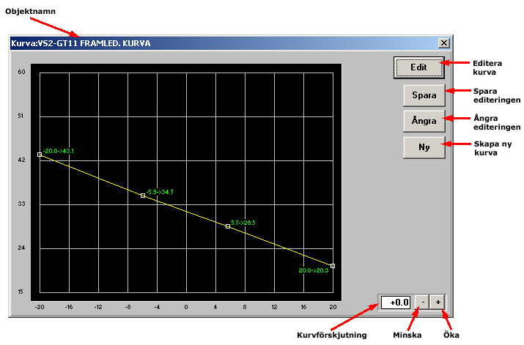
Ursprungligen består fönstret av en svart diagramdel till vänster, en knapp Edit uppe till höger och en editeringsruta längst ner till höger.
Diagramdelen visar hur kurvan för nuvarande är editerad, med dess brytpunkter och ändvärden för olika X- och Y- värden. I kurvdiagrammet syns kurvans utseende utritat som ett gult streck, och dess ändringsbara bryt- och ändpunkter markerade med vita små kvadrater placerade på kurvan. Bredvid brytpunkterna står deras exakta X- och Y-koordinater med grön text.
Diagrammet sträcker sig över det gränsområde som objektet är editerat för. För att utöka gränsområdet måste man välja nya områden under editeringsfunktionen, mer information om att editera objekt finns i avsnittet Edit.
För att ändra placeringen av kurvans brytpunkter, ändvärden och lutning måste editeringsknappen först väljas. Då uppstår ytterligare två knappar under editeringsknappen och även två knappar till höger om editeringsrutan nere i högra hörnet av fönstret. Kurvans utseende ändras genom att klicka med musen på en brytpunkts eller ändpunkts vita kvadratmarkering, hålla ner musknappen och dra musmarkören till den position där man vill att den nya punkten skall vara.
Man fortsätter att dra punkterna tills kurvan fått det utseende som man är nöjd med, man sparar då genom att klicka med musen på knappen Spara som finns till höger i fönstret under knappen Edit.
Genom att klicka på Ångra kan man även välja att ångra sig och ta tillbaka det ursprungliga utseendet på kurvan som man hade sist man sparade eller tog fram kurvinställningsfönstret.

Möjligheten finns även att förskjuta hela kurvan i riktningen uppåt eller nedåt. Då använder man sig av de två knapparna längst ner till höger samt editeringsrutan till vänster om de två knapparna.
För att höja hela kurvan en enhet uppåt klickar man en gång på den högra knappen av de två som har texten "+". Det markeras genom att numret i editeringsrutan ökar med en enhet, men kurvan i diagrammet kvarstår i samma läge.
För att sänka hela kurvan en enhet neråt klickar man en gång på den vänstra knappen av de två som har texten "-". Det markeras genom att numret i editeringsrutan minskar med en enhet, men kurvan i diagrammet kvarstår i samma läge. Det går även att klicka direkt på editeringsrutan och med tangentbordet skriva in önskade värden.
När de önskade värdena på kurvförskjutningen är inställda väljs antingen knappen Spara för att spara de inställda värdena eller knappen Ångra för att ångra och ta tillbaka de värden man hade då man sparade sist eller tog fram kurvinställningsfönstret. När ändringar är gjorda måste DUC:en laddas om, se Ladda editering till DUC.

Grupper

Vad är en grupp?
Samtliga objekt är indelade i grupper, där en grupp vanligtvis omfattar ett hus, fläktrum, undercentral, processbild eller en samling av objekt med liknande samhörighet.
En grupp väljs genom att först klicka på knappen Grupper. I textmode visas då samtliga grupper i systemet i bokstavsordning. Genom att klicka på ett gruppnamn visas denna grupp. Via grafiskt gruppval klickar man på den grupp som önskas.
Man kan även gå direkt till den grupp som ett enskilt objekt hör till om man klickar på namnet för objektet och då få fram fönstret med objektinformation. Klickar man på knappen under den svarta statusrutan kommer man automatiskt till den grupp där objektet hör hemma (gruppnamnet står skrivet på denna knapp).
Ytterligare information om grupper finns i avsnittet Gruppval.

Gruppval (grafisk eller textbaserad översiktsbild)
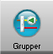
Med den här knappen tas ett fristående fönster fram där samtliga grupper som finns i systemet redovisas. Välj önskad grupp genom att klicka på gruppen. Då tas ett nytt huvudfönster fram med gruppens alla objekt, visat med bild om det finns någon ritad.
När fönstret som innehåller alla objekt till gruppen kommer fram finns även några extra funktioner att välja högst upp i gruppens fönster. Längst till vänster finns knappen Meny som tar fram en meny där man kan få ytterligare information om gruppen, till exempel händelser och anteckningar, eller rita bild och placera ut grafiska objekt för gruppen.
Ytterligare information om menyn finns i avsnittet Meny för grupp
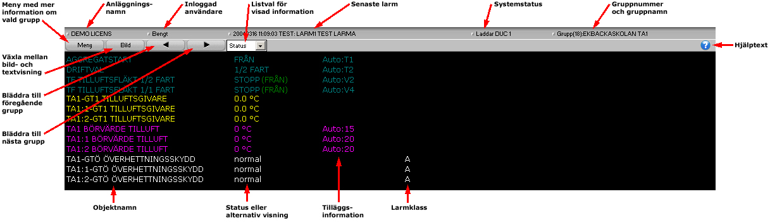
Med knappen Bild eller Text överst i fönstret väljer man om fönstret skall visa en schematisk bild över hur objekten i gruppen är kopplade, eller om objekten bara skall listas som text i fönstret. Knappens text växlar till Bild när objekten visar textlista och till Text när objekten visas genom en bild. Väljer man att visningen skall vara text får man mer information om varje objekt än med bildvisning.
Med de två pil-knapparna (och ) skiftar man snabbt grupp i systemet till nästa eller föregående grupp i bokstavsordning.
I mitten av fönstrets extra funktioner finns en text med en pil till höger om texten. Genom den funktionen kan man välja alternativa visningar av informationen till objekten i gruppen. Mer information om alternativ visning finns i avsnittet Alternativ visning av grupp.
Om något objekt i gruppen är kopplat till en DUC via ett uppringande modem finns ytterligare funktioner i knappraden högst upp i huvudfönstret. Se vidare avsnittet Uppringande DUC för mer information om funktionerna för uppringande DUC:ar.

Meny för grupp
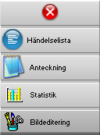
Högst upp till vänster i huvudfönstret för en grupp finns knappen Meny. Det är en funktion som tar fram nytt litet fönster med val av fler funktioner till gruppen. Där finns en knapp för att ta fram en händelselista som endast visar händelser berörande objekt inom gruppen, en knapp för att läsa och skriva information om gruppen och dess objekt samt en knapp för att editera dynamiken och rita bilden till gruppen.
Händelselistan för enbart objekt som hör till gruppen tas fram med ett klick på knappen Händelselista. Då hämtas ett nytt huvudfönster fram med en händelselista som har samma utseende som händelselistan för hela systemet. Listan uppdateras dynamiskt och händelserna sorteras efter tiderna då händelserna kom in till systemet. De extra funktioner som finns i övre delen av fönstret med datumval och filter är exakt likadan som händelselistan för hela systemet. För mer information om funktionerna under händelselistan, se vidare avsnittet Händelselista.
För att läsa och skriva information och anteckningar om gruppen i helhet väljs knappen Anteckning. Då startas ett nytt program upp över skärmen med funktioner för att skriva in text i en enkel texteditor. För mer information om hur man skriver in information, se vidare avsnittet Anteckningar.
För att statistik om gruppen och dess objekt väljs knappen Statistik. Se vidare avsnittet Statistik.
För att rita bilden till gruppen och för att ändra dynamikutplaceringen väljs knappen Bildeditering. När den väljs hämtas fler knappar med fler funktioner upp till huvudfönstret för gruppen. Bland dessa funktioner finns stöd för att placera ut ny dynamik och för att placera ut dynamik som symboler. Mer information om knapparnas funktioner till dynamiken och bildritningen, se vidare avsnittet Bildeditering.
För att ta bort Menyvalet trycker man på det röda krysset högst upp i menyfönstret.

Alternativ visning av grupp
I mitten av fönstrets översta del finns en nedrullningsbar listbox. Klicka på den pilen till höger om texten och välj den typ av information som önskas att huvudfönstret för gruppen skall visa.
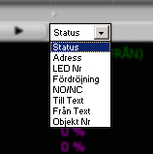
- Om Status är valt kommer varje objekt i fönstret att visas med information om dess nuvarande status, genom att skriva ut den statustext som är editerad till statuslägena. Detta är normalt driftläge.
- Om Adress är valt kommer objektens fullständiga adress skrivas ut till varje objekt i fönstret, med en tre bokstäver lång förkortning först som visar till vilket fabrikat av DUC som objektet hårdvarumässigt är kopplat. De följande siffrorna är dess exakta adressnummer formaterat enligt fabrikatets adressering.
- Om LED Nr är valt kommer varje objekts koppling till lysdioderna på DUC-fronten att synas i gruppens fönster. Kopplingen visas enbart med det nummer som lysdioden har, vilken DUC som objektet är kopplat till visas genom dess adress. (Gäller endast Larmia Controls DUC LS920.)
- Om Fördröjning är valt kommer varje objekts fördröjning att visas i gruppens fönster. Fördröjningen avser tiden i minuter och sekunder innan aktivering sker efter statusförändring, och hänvisar till fördröjningen som sker inom PC:n. (För objekt som hör till Larmia Controls DUC LS920 finns ingen fördröjning inom PC utan avser då fördröjningen inom DUC.)
- Om NO/NC är valt visar varje objekt sin aktivering vid antingen en slutande eller brytande ingång med NO (Normal Open) för aktivering vid en slutning på ingången och -NC (Normal Closed) för aktivering vid avbrott på ingången. Minustecknet innan NC som visas har ingen formell betydelse utan är enbart för lättare överskådlighet. (För objekt som hör till DUC-fabrikat annat än LS920 gäller den funktion som är editerat för objektet - ingen koppling eller kontroll finns till objektet vid DUC:en som visar om objektet är felediterat.)
- Om Till-Text är valt kommer texten för varje digitalt objekts aktiveringsläge att visas i fönstret för gruppen, och för larmobjekt kommer larmtexterna att visas. Analoga objekt berörs inte om de inte har larmgränser editerade, då dess larmtext visas.
- Om Från-Text är valt kommer texten för varje digitalt objekts deaktiveringsläge att visas i fönstret för gruppen, och för larmobjekt kommer normallägena att visas. Analoga objekt berörs inte.
- Om Objekt Nr är valt kommer varje objekts individuella identifieringsnummer att visas i fönstret för gruppen. Detta identifieringsnummer används främst vid hänvisningar till andra objekt då man använder sig av Villkor och Regulatorer.
Systemet återgår till att visa Status igen efter att skärmsläckaren har aktiverats. Detta sker utan någon tangentbordsinstruktion.

Händelser

Händelselista
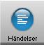
Med den här knappfunktionen tas ett fönster fram med en lista på samtliga händelser i systemet. Listan uppdateras dynamiskt och händelserna sorteras efter tiderna då händelserna kom in till DHC, medan tiden sätts när händelsen kom in till DUC:en.
Förutom att de extra funktionerna högst upp är annorlunda så har fönstret som innehåller händelselistan likadana funktioner som ett fönster till en vanlig grupp. Om man klickar på ett enskilt objekt kommer ett litet fönster upp med ytterligare information till objektet, där man bland annat kan gå vidare till objektets hemmagrupp eller manuellt styra objektet.
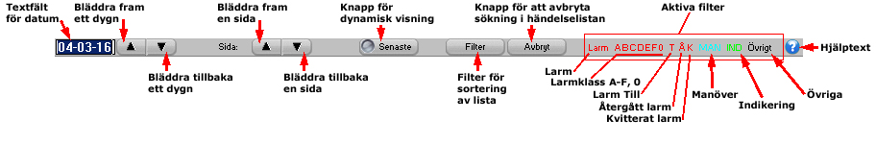
Högst upp till vänster finns ett editeringfält visandes datumet som listan skall börja att visa händelser ifrån. I det editeringsfältet kan man välja ett annat datum för att titta på händelserna än dagens datum som ursprungligen alltid visas. Klicka på editeringsfältet, skriv in nytt önskat datum, avsluta med returtangenten och listan hämtas för det nya datumet.
Till höger om editeringsfältet finns två pil-knappar. Med hjälp av dessa knappar kan man snabbt stega till föregående respektive nästa dag utan att skriva in nytt datum i editeringsfältet.
Nästa grupp med funktioner högst upp i fönstret är texten "Sida" samt ytterligare två pil-knappar. Med hjälp av dessa knappar bläddrar man till föregående respektive nästa sida av händelser. Om man bläddrar händelserna till att visa föregående eller nästa dag ändras även datumet i editeringsfältet längst till vänster till datumet för dagen som visas.
I mitten högst upp i fönstret finns en bockningsruta med texten Senaste efter. Klickar man på texten eller rutan bockar man antingen för eller bort att visningen skall uppdateras dynamiskt. Med dynamisk visning menas att om en ny händelse kommer in i systemet, tas händelsen in till listan och sidan med de senaste händelserna tas automatiskt fram, även om man för tillfället befinner sig på en annan sida. Om man bockar bort funktionen märker man inte när nya händelser kommer in. Dock registreras alla händelser ändå, så inga händelser går förlorade utan tas fram när Senaste bockas för åter igen eller när händelselistan tas fram nästa gång.
Knappen Filter till höger högst upp i fönstret är tillsammans med den efterföljande texten till för att filtrera bort händelser ur händelselistan. För mer information om hur man filtrerar bort händelser, se avsnittet Filterfönster.
Knappen Avbryt uppe till höger i fönstret visas enbart då databasen söks igenom efter nya händelser att visa. Sökningarna i databasen kan ta en längre tid vissa tillfällen - särskilt när filtrering används - och kan med denna funktion avbrytas då önskad information redan visas i fönstret. När sökningen blivit avbruten eller sökt färdigt är systemet redo att användas igen.

Filterfönster (för händelselista)
Detta fönster tas fram när man väljer knappen Filter under visning av händelselistan. I fönstret finns funktioner för att filtrera bort vissa speciella händelsetyper från listan. Det är dock endast visningen som berörs, hur än filtreringen är vald tas inga händelser bort från systemet utan samtliga händelser kan tas fram igen om filtreringen avbryts.
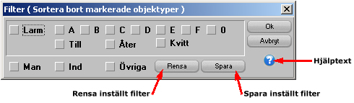
Den större rutan till vänster i fönstret filtrerar bort händelser som berör larmobjekt. Där finns olika bockningsrutor där man kan bocka för, och därmed filtrera bort, olika larmhändelser.
- Bockningsrutan Larm filtrerar bort samtliga händelser där larmobjekt är inblandade från larmlistan när den är förbockad.
- Bockningsrutan Till filtrerar bort samtliga aktiveringar av larmobjekt från händelselistan när den är förbockad.
- Bockningsrutan Åter filtrerar bort samtliga återställningar av larmobjekt från händelselistan när den är förbockad.
- Bockningsrutan Kvitt filtrerar bort samtliga kvitteringar av larmobjekt från händelselistan när den är förbockad.
- Bockningsrutorna A till 0 filtrerar bort samtliga förekomster av händelser för larmobjekt som har motsvarande larmnivå.
Under rutan med larmfiltreringar följer ytterligare tre bockningsrutor där man kan filtrera bort fler händelser samt två knappar.
- Bockningsrutan Man filtrerar bort samtliga händelser med från- och tillslag av manöverobjekt från händelselistan när den är förbockad.
- Bockningsrutan Ind filtrerar bort samtliga händelser med från- och tillslag av indikeringsobjekt från händelselistan när den är förbockad.
- Bockningsrutan Övriga filtrerar bort övriga händelser från listan, till exempel systemhändelser som inloggning och laddning av DUC.
Knappen Rensa under rutan med larmfiltreringarna tar bort samtliga förbockade rutor i fönstret för filtreringsinställningarna, och därmed visas alla händelser i händelselistan.
Knappen Spara under rutan med larmfiltreringarna sparar de bockningar och inställningar som är valda. Nästa gång händelselistan tas fram kommer då inställningarna vara intakta och samma typer av händelser filtreras bort från listan.
De två knapparna Ok samt Avbryt verkställer respektive återställer förändringar som är valda, samt tar bort fönstret med filterinställningar.

Loggkurvor
Med den här knappen tas ett fönster fram med kurvdiagram som visar loggkurvor för objekt. Att visa ett objekts händelseförlopp med diagram och kurvor ger ett enkelt och lättöverskådligt sätt att se händelseförlopp och hur regleringen av objekt sker. Dessutom ges ett snabbt sätt att felsöka objektens reglering på när möjligheter finns att zooma in visningen på olika tider.
Atlantis SCADA erbjuder loggkurvor för alla objekt av analoga typer - analoga in, analoga ut, ställvärden och mätvärden - med undantag för kurvobjekt. Digitala objekts samt pulsobjekts händelseförlopp kan inte åskådliggöras med loggkurvorna till driftprogrammet.
I driftprogrammet finns två sätt att ta fram loggkurvor för objekt. Dels finns en gemensam visning där flera kurvor kan visas i samma diagram, eller så kan kurvor för ett specifikt objekt tas fram i ett eget diagram. För att visa loggkurvorna för ett objekt väljer man knappen Loggkurva som finns i menyn för objekt. Menyn kommer fram när knappen Meny klickas på i informationsfönstret för det aktuella objektet. Den gemensamma visningen tas fram genom att välja knappen Loggkurva i huvudmenyn för driftprogrammet. Den gemensamma visningen möjliggör att jämföra flera objekts kurvor i samma diagram för samma tidsperiod, för att till exempel jämföra undercentraler i olika byggnader eller för att se vilken effekt viss reglering ger på närliggande objekt. För mer information om hur man ställer in visning med flera objekts loggkurvor, se vidare avsnittet Gemensamma loggkurvor.
När loggkurvor valts för ett objekt öppnas ett nytt huvudfönster, med ett stort svart diagram över nästan hela fönstret samt vissa knappar över diagrammet.
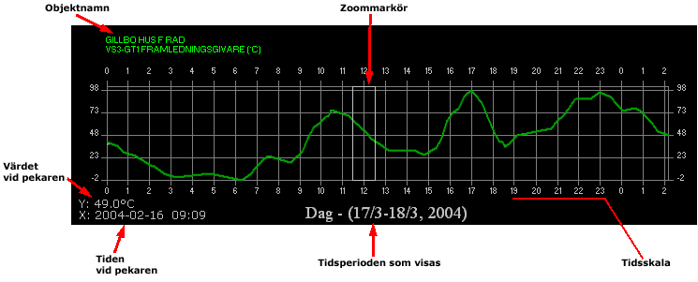

Diagramdelen visar med grön kurva hur värdena för objektet har svängt under den tidsperiod som tidsaxeln sträcker sig över. Tidsaxelns gradering finns i underkant av diagrammet, med stödraster vid varje gradering. Under diagrammet hittas även den totala tidsperioden för diagrammet samt datumet och årtalet.
I vänsterkanten av diagrammet finns graderingen för värdet på objektet. Längst ner till vänster under diagrammet står värdet för den position som musen befinner sig på, följt utav enheten för objektet samt tidpunkten. Musens värde kan vara praktiskt att använda sig av då det inte går att avläsa något precist värde med enbart stödrastret som hjälp.
I diagramfönstret finns i vissa fall även en vit rektangel. Denna rektangel används med zoomfunktionerna för att förändra diagrammets tidsperiod.
För mer information om vilka zoomfunktioner och andra funktioner som finns tillgängliga med knapparna över diagrammet, se vidare avsnittet Funktioner för loggkurvor, där även funktion för visning av flera kurvor samtidig finns beskrivet.

Gemensamma loggkurvor
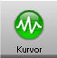
Då knappen Kurvor i huvudknappraden valts tas ett nytt huvudfönster fram där visning av flera loggkurvor i samma diagram är möjligt. Det skiljer sig från visning av ett specifikt objekts loggkurva genom att en listbox och åtta färgade grupper har tillkommit.
I listrutan, som från början är tom, samlas olika kurvblad.
När ett kurvblad skapats syns dess namn i listrutan, och genom att klicka på listrutan kan andra kurvblad som skapats väljas genom att klicka på dess titelrad. Det ger möjligheten att samla flera objekt av samma sort i olika diagram, och överskåda olika sorters loggkurvor för objekt.
Till exempel kan regleringen av shuntventiler för ventilation i olika fläktrum samlas i ett diagram, och tilluftstemperaturer för olika avdelningar samlas i ett annat.
När önskat diagram valts visas dess samtliga kurvor i fönstret.

Skapa nytt kurvblad
- Klicka på listrutan längst upp till vänster och klicka på en tom plats.
- Klicka på Namn för att namnge kurvbladet. Det är det namnet som sedan syns i listrutan när val av kurvblad skall göras.

Lägga till en kurva till ett kurvblad
- Markera ett objekt så att dess informationsfönster blir synligt.
- Välj det kurvblad där kurva ska läggas till i genom att markera det i listrutan över tillgängliga kurvblad, eller skapa ett nytt kurvblad (se ovan).
- Klicka på "+"-knappen för den färg kurvan ska presenteras med. Upp till åtta kurvor kan visas i samma diagram

Dölja en kurva i ett kurvblad
- Välj det kurvblad där kurvan ska döljas genom att markera det i listrutan över tillgängliga kurvblad.
- Klicka på den ifyllda rutan brevid "-"-knappen för den kurva som ska döljas.
Att dölja loggkurvor kan vara praktiskt för att visa kurvor som annars försvinner i mängden eller för att utnyttja autoskalningen optimalt.

Visa en dold kurva i ett kurvblad
- Välj det kurvblad där den dolda kurvan finns genom att markera det i listrutan över tillgängliga kurvblad.
- Klicka på rutan brevid "-"-knappen för den kurva som ska visas.

Ta bort en kurva från ett kurvblad
- Välj det kurvblad där kurvan ska tas bort ifrån genom att markera det i listrutan över tillgängliga kurvblad.
- Klicka på "-"-knappen för den kurva som ska tas bort.

Tips

För att enkelt lägga till objekts loggkurvor i nya diagram underlättar det om man har två huvudfönster öppna bredvid varandra. Då kan man i det ena fönstret ha loggkurvor, och i det andra växlar man mellan grupper för att hämta objekt.
När objektet som man vill lägga till i diagrammet är synligt i gruppfönstret klickar man på det för att ta fram dess informationsfönster, sedan byter man till loggkurvfönstret och väljer färg för kurvan och lägger till den, byter sedan tillbaks till gruppfönstret och hämtar nästa objekt att lägga till o.s.v.

För att arbeta med flera huvudfönster öppna, se vidare avsnittet Fönsterknappar.

Funktioner för loggkurvor
I övre delen av huvudfönstret för loggkurvor finns knappar för att välja dess visning.
Med knapparna Zooma In och Zooma Ut ändrar man tidsskalan för diagrammet. Zooma In visar kortare tidsperiod över diagrammet och Zooma Ut visar en längre tidsperiod. Tidsperioderna är fast inställda på vissa tidsintervall, och varje klick på in- eller utknapparna skiftar ett steg i respektive riktning.
Tidssträckningen som finns för tidsaxeln är:

1 år
Stödraster vid varje månad.

1 månad
Stödraster vid varje dygn.

1 vecka
Stödraster vid varje dygn.

1 dygn
Stödraster vid varje timme.

1 timma
Stödraster vid var tionde minut.
När inzoomning tillämpas väljs området för den inzoomade tidsaxeln på den tidsangivelse den vita rektangeln sträcker sig över. För att zooma in ett annat område flyttas den vita rektangeln genom att klicka med musen på det önskade området i diagrammet. Det går även att föra rektangeln genom att klicka med musmarkören inuti rektangeln och hålla ner musknappen samtidigt som rektangeln dras till önskad position.
Till höger om Zoom-knapparna finns fyra knappar som enkelt ger möjlighet att flytta start- och stopptid för diagrammets tidsperiod. Knapparna är märkta med en eller två pilar åt vänster och höger. Genom att klicka en gång på någon av knapparna med en pil åt vänster eller höger flyttas diagrammet ett steg i stödrastrets skala framåt eller bakåt i tiden.
Genom att klicka på någon av knapparna med två pilar åt vänster eller höger flyttas diagrammet en hel tidsperiod åt vänster eller höger. Den tid eller det datum som står sist kommer först i diagrammet om den högra knappen med två pilar på klickas, och omvänt för den vänstra knappen.
Pil-knapparna för År, Månad, Dag, Timme och Minut stegar framåt eller bakåt i visningen. En tryckning på bakåt-pilen (<) för År stegar visningen ett år tillbaka o.s.v. Visad tidssträckning samt intervall syns inom parenteser i diagrammets underkant.
Knappen Autoskl. (Autoskala) används för att välja att diagrammet automatiskt skall anpassa skalan för y-axeln, värdeaxeln, till det högsta respektive lägsta värdet på kurvan som visas. Detta för att så mycket som möjligt av kurvans svängningar skall kunna överskådas. Om knappen inte är markerad visas skalan på värdeaxeln med det högsta respektive lägsta gränsvärde som objektet kan anta, enligt vad som är editerat för objektet.
Knappen Filter används för att jämna ut kurvans vassa toppar och dalar och få mjuka avrundningar. Detta används för att lättare överskåda objektets svängningar och dess trender. Notera dock att algoritmen för avrundning av kurvor enbart påverkar längre toppar och dalar, som inte kan klassas som tillfälliga. Kurvor som har många korta små spikar ignoreras eftersom en avrundning av dessa spikar ändå inte ger synbar effekt.
Knappen Analys används för att visa en kurvanalys. När denna knapp är markerad visas kurvan (eller kurvornas) max-, min- samt medelvärde i diagrammet. Värdena beräknas utifrån den visade tidsperioden, d.v.s om tidsintervallet är 1 vecka visas max-, min- och medelvärdet för den veckan.
Knappen Fet Stil fördubblar tjockleken på kurvans linje. Detta kan vara användbart då en utskrift skall göras för att lättare följa kurvan på utskrifter, eller för att överskåda kurvan bättre om upplösningen på skärmen är hög.
Knappen Tid / Värde visar när en förändring lagras på hårddisken som en punkt samt visar tiden för denna händelse.
Knappen Linjal visar objektens värde där linjalen korsar dem. Användbart när man vill se exakt vad ett objekt hade för värde vid en vis tidpunkt.
Knappen Senaste går till aktuell tid med zoom nivå: Dygn.

Bildeditering

Bildeditor
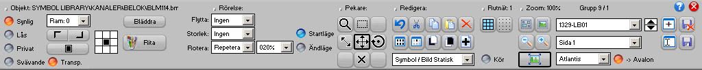
Bildediteringsdelen är till för att skapa schematiska bilder/översikter/lägga till fotografier och mycket mer.
Man kan lätt växla mellan bilder och sidor eller om man vill se hur det ser ut in en Avalon-DUC.
Man kan även editera i Avalonmode och bläddra mellan sidor.
Man behöver inte gå ur programmet om man vill testköra något, tryck bara på Kör så hamnar man direkt i drifttmod, i denna mode kan man även växla mellan grupper/sidor och Avalonformat . Editorfönstret kan justeras i vertikalled.
Programmet har en kraftig grafikmotor som behandlar alla grafiska objekt på så gått som samma sätt: Man kan t ex: Zooma, Rotera, Flytta, Kopiera, ha Menysystem, mm.
Man kan även ha Rörelsemönster på objekt så att man t ex kan få en fläkt att snurra när en viss manöver går igång eller få objekt att åka på skärmen efter ett visst program.
De olika rörelsemönstrena är: Flytta / Storlek / Rotera & Animera.
Gemensamma egenskaper för alla objekt är:
Synligt/Osynligt,Låst, Privat, Sväva över allt annat,Transparent, att ha en Ram med Färg & Tjocklek med en Bakgrundsfärg & justera vart Centreringen skall vara på objektet.
Objekten delas in i tre olika typer: Texter, Symboler, Vektorer.

Verktygsfältet
- Verktygfältet kan dras upp och ner för att anpassa mot bilden.
- Man får direkt hjälp när man går över en knapp, väntar man 2 sekunder till får man ännu mer hjälp + vilket tangentbordskommando som knappen är kopplad till.
- Visar även vilket objekt man har valt (uppe i vänstra hörnet).

Bildeditor - Bildhantering

Rutmönstret
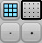
Rutmönstret är till för när man vill fästa objekt vid en viss vald punkt i bilden. Man kan både visa rutmönstret eller ha ett osynligt där objekten ändå fästes mot punkterna. Dom olika nivåerna är: 1,2,4,8,16,32,64,128,256,512.
- Rutmönster: Aktiverar / avaktiverar det. Tänk på att om man har en väldigt stor bakgrundsbild så kanske inte rutmönstert syns pga. det ligger längst bak i bilden. Man kan då aktivera transparenteffekten för bilden och ställa in den valda färgen.
- Fäst mot: Fäster objekten mot det synliga / osynliga rutmönstret.
- + / - : Ökar /minskar rutmönstret.

Zoomning
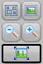
Att zooma är enkelt ,tryck på + för att zooma in och – för att zomma ut bilden. Denna funktion är användbar när man har en bild som är väldigt stor, som går utanför skärmen. Då kan man använda sig av zoomning för att gå in i detalj över en viss area. Ex. på bilder som kan vara väldigt stora: Totalflödesschema, kartor, översikt.
- Skala 1:1 : Återställer bilden till skala 1:1..
- + /-: Zoomar in resp. Zoomar ut bilden..
Man kan även zooma in selekterade objekt eller få plats med alla objekt på skärmen.

Driftmod
Ibland så vill man provköra någoting som finns i bilden utan att hela tiden gå ur bildeditorn. Då är det bra med en Kör-knapp ;-) .
- Kör : Aktiverar driftmoden. Objekt som man klickar på går inte att editera, istället så kan man t ex styra dom.

Bildeditor - Objekttyper

Texter
Används för att visa ett objekts värde eller information i textformat.
De olika typerna är följande:
Statisk, Värde, Tidkanal, Sidval, Genväg.

Symboler / Bilder
Symboler är samma sak som bitmaps. Man har ett symbolbibliotek som man bygger upp av en massa bitmaps som man sedan väljer in och skapar t ex en flödesbild.
Symbolerna kan redigeras med olika externa program. Vanligtvis är det kopplat till Microsoft Paint som alltid finns i Windows och som är tandardinställning för Atlantis.
De olika typerna är följande:
Statisk, Värde, Tidkanal.

Vektorer
Vektorer är punktbaserade grafiska objekt som följer en matematisk algoritm.
Man kan rita linjer, trianglar rektanglar och cirklar. Vektorer är bra om man vill rita ut något enkelt eller vill hålla bilden väldigt enkel.
Vektorer finns i följande form:
Statiska: Linje, triangel, rektangel och cirkel.
Värde: Linje, triangel, rektangel och cirkel.

Överlappande Sida
Visa sida är en specialfunktion som kan visa andra överlappande sidor i aktuell sida.
Man kan t ex bygga upp så att man ser alla flödesbilder samtidigt och även klicka på dom eller hoppa direkt till dess resp. sida. Man kan ändra storlek på ett sidvalsobjekt. Man kan också bygga upp så att man länkar ihop en massa flödesbilder till ett totalflödesschema.
När det gäller menysystem så lägger man upp huvudmenyn som en ”Visa Sida” i alla sidor som skall ha det. Sedan behöver man bara göra en ändring i sidan där man har ritat in allt så kommer det automatiskt att komma på alla sidor där man har skapat sidval.
Gör man sedan en ändring i sidavalssidan som kommer den förändringen direkt att komma i alla objekt där man har placerat ut den.
Tips!
Se sidval som en visuell form av en Windows-genväg!

Bildeditor - Egenskaper för objekt

Synlighet
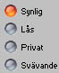
Dessa fyra funktioner styr hur objekts synlighet skall vara och förhållande till andra objekt.
- Synlig: Visar / döljer objektet i driftmod.
Används t ex när man har ett sidval på en bild som man vill dölja.
- Lås: När ett objekt är låst så kan man inte flytta det mm.
Är bra när man har en stor bitmap som ligger under en massa andra symboler som man inte vill ha med när man flyttar dessa.
Denna funktion aktiveras t ex på bakgrundsbilden när man går över från Atlantis V3.0-V4.0 till denna version.
- Privat: Ibland är det önskvärt att inte ta med vissa objekt när man konverterar bilder till ett annat format (Avalon).
Bildspecifika objekt som t ex rapporter eller ett hopp till en annan grupp som inte finns i Avalon kommer då inte
med när man aktiverat denna funktion
- Svävande: Denna funktion gör så att man kan få objekt att hålla sig kvar på samma position och zoomnivå.
Denna funktion används mest när man vill bygga upp ett menysystem som alltid skall behålla samma position.

Ram & Färg
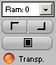
Dessa fyra funktioner styr om ett objekt skall ha en ram och en bakgrundfärg.
- Ram: Tjockleken på ramen.
- Ramfärg 1: Färg för ramens övre vänstra.
- Ramfärg 2: Färg för ramens undre högra.
- Bakgrund: Färg för bakgrunden. (Huvudbildens bakgrundsfärg kan även ändras).
- Transparent: Bakgrunden på objektet blir genomskinligt.
Denna funktion har även effekten att den tar bort den valda färgen på en bitmap-symbol, så att man kan få önskad transparent effekt.

Centrering

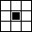
Justering av centreringen används när man t ex har ett rutmönster för att förenkla utplaceringen av objekt. Man kan ställa in var objektet skall fastna på rutmönstret.
Används även vid t ex texter, för att visa ett värde centrerat. Förändringen sker då på båda sidorna.
- 1-9: Markering visar var objektet skall fastna i rutmönstret

Bildeditor - Redigering av objekt

Pekaren
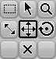
Pekarverktygen kan användas på ett eller fler objekt.
Tryck ned knappen och sedan dra så får du en markeringsrektangel eller klicka direkt på ett objekt.
- Markering: Markerar och avmarkerar objekt.
- Zoom: Zoomar in i den valda markeringen.
- Storlek: Minskar eller förstorar objektens storlek.
- Flytta: Flyttar objekt horisontellt och/eller vertikalt.
- Rotera: Roterar objekt.
- Ta Bort: Tar bort objekt.

Redigering
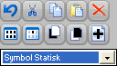
Med dessa knappar kan man kopiera/radera klistra in, skapa nya objekt mm. Kopieringsfunktionen har en intelligent funktion så att när man kopierar objekt från en rupp till en annan så känner den av om likadana objekt finns. Då får man upp en fråga m man vill ersätta dessa objekt med objekt som finns i nuvarande grupp.
T ex.: Man har ritat en flödesbild till ett aggregat och placerat ut alla dynamiska punkter. Skulle man sedan skapa fler likadana aggregat i databasen så kan man enkelt markera den första flödesbildens alla objekt och klistra in dom i dom andra. Man får då frågan om man vill ersätta dessa objekt.
- Ångra: Laddar om den valda sidan.
- Klipp Ut: Klipper ut markeringen och lägger den i en buffert.
- Kopiera: Kopierar till buffert.
- Klistra In: Klistrar in från buffert. Klistrar man in från samma grupp som man kopierade så lägger sig objekten lite ifrån originalplaceringen.
Byter man sida så lägger sig dom exakt på samma position som originalen.
- Ta Bort: Tar bort de markerade objekten.
- Markera Allt: Markerar alla objekt:
- Invertera: Inverterar markeringen.
- Flytta Fram: Flyttar de markerade objekten längst fram på bilden.
- Flytta Bakåt: Dom markerade objekten lägger sig längst bak.
- Nytt Objekt: Nytt objekt skapas beroende på vad man har valt i listan under.
De olika objekttyperna är: Text, Symbol & Vektor.

Bildeditor - Speciella egenskaper för objekt

Rörelsemönster
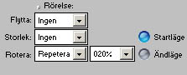
De olika rörelsetyperna är följande: Flytta, Storlek, Rotera & Animera.
Rörelsemönster används när man vill ha någon typ av rörelse på valt / valda objekt beroende på t ex hur ett värde står eller om en manöver är till eller från.
Alla funktioner kan användas samtidigt, man är inte begränsad av att använda endast en.
Rörelsemönstret bygger på att man ställer in ett objekts egenskap vid lägsta värde och resp. största värde. Man använder sig av pekarverktygen: Storlek, Flytta & Rotera.
Vid t ex en temperatur så utgörs det av minområdet resp. maxområdet . För en digital punkt så är min=0 & max=1, för larmobjekt är det normal=min & Larm=max.
Animering utgår direkt från objektets format, man behöver inte göra något. Detta görs i kombination med Start- & Ändlägesknapparna.
För att det skall fungera med en animering så måste filnamnen för dom olika sekvenserna sluta med:
"..Frame xxx.BMP", "...Frame xx.BMP" eller "...Frame x.BMP".
Ex. "Roterande Fläkt Frame 01.BMP", "Tillop Frame 02.BMP" eller "VVX Frame 1.BMP".
Man bör börja med 01 som första sekvens och sedan uppåt. Kom ihåg att om man har mer än tio sekvenser så sätt en nolla framför entalen.
Skriv alltså Frame 01,02,03,05,06,07,08,09.
Ex. "VVX Frame 01.BMP" "VVX Frame 02.BMP" "VVX Frame 03.BMP" "VVX Frame 04.BMP" "VVX Frame 05.BMP" "VVX Frame 06.BMP".
Rörelsetyper:
Varje rörelsetyp har 4 lägen, och en hastighet. De är följande:
- Ingen: Stänger av rörelsen för resp. typ.
- Gå Till: Objektet går från där den befinner sig just nu till dit där värdet befinner sig i förhållande till max-området med en viss hastighet och stannar där tills nästa förändring sker.
Denna typ kan man använda till t ex.:
  - Rotation: En mätare som skall röra sig från -45° till +45°. Ställ först in min-området med rotationsverktyget och min-knappen intryckt. Ställ sedan in max med hjälp av samma verktyg och max-knappen intryckt.
  - Flytta: Man kan visa en nivåskillnad mha att om man ställer in en min- & maxposition med flytta-verktyget, man kan t ex ha en pil som visar nivån.
- Repetera: Denna typ gör så att objekten rör sig med olika hastigheter beroende på hur nära max det nuvarande värdet är. Det rör sig från Startläget till Ändläget och sedan om igen.
Man kan få en fläkt att rotera mha denna funktion. Eller om man har en animeringssekvens som man vill spela om hela tiden.
Om man inte rör Startläge och Ändläge med roteringsverktyget så kommer den att snurra 360 grader.
- Pendla: Samma som repetera men vänder när den kommer till max.
T ex: En animeringssekvens som spelas upp och sedan spelas upp baklänges och sedan om igen med en viss angiven hastighet.

Texter
Man kan ställa in villket typsnitt/färg man vill ha.

Menyer & Dialogrutor
Mha Sidvalsobjektet så kan man ställa in om man skall hoppa till en sida eller om den skall öppnas upp centrerat i förhållande till skärmen eller centrerat i förhållande till sidvalsknappen.

Bildeditor - Tangentbordskommandon
CTRL-Z: Ångra.
CTRL-X: Klipp ut.
CTRL-C: Kopiera.
CTRL-V: Klistra in.
CTRL-A: Markera allt.
CTRL-D: Avmarkera allt.
DELETE: Ta bort.
BACK: Ta bort.
F: Flytta objekt längs fram i bild.
B: Flytta objekten längs bak I bild.
G: Rutmönster.
S: Fäst.
PIL-VÄNSTER: Flytta objekt vänster.
PIL-HÖGER: Flytta objekt höger.
PIL-UPPÅT: Flytta objekt upp.
PIL-NEDÅT: Flytta objekt ner.
INSERT: Lägg till objekt.
+ : Zooma in.
- : Zooma ut.
/ : Tätare rutmönster.
* : Glesare rutmönster.
Q: Tätare rutmönster.
W: Glesare rutmönster.
PAGE UP: Byt grupp.
PAGE DOWN: Byt grupp.
ENTER: Kör I driftmod.
NUM-0: Stopp av driftmod, gå tillbaks till editmod.
NUM-1: Verktyg 1.
NUM-2: Verktyg Markera.
NUM-3: Verktyg 3.
NUM-4: Verktyg Storlek.
NUM-5: Verktyg Flytta.
NUM-6: Verktyg Rotera.
NUM-7: Verktyg 7.
NUM-8: Verktyg Ta bort.
NUM-9: Verktyg 9.
ESC: Avsluta editorn.

Bildeditor - Filer & Mappar
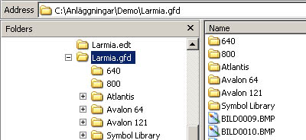

4 mappar har lagts till i Larmia.gfd. Det är dom mapparna som grafikprogrammet jobbar mot:
Atlantis, Avalon 64, Avalon 121 & Symbol Library.
Systemet är dock fullt kompatibelt med versioner av Atlantis (V3.0 & V4.0) samt fullt kompatibel med Avalon (V1.5).
Dock så följer inte t ex rörelsemönster eller menysystemen och några andra nya funktioner med.
Gamla formatet finns fortfarande med just därför att det skall fungera för Atlantis V3-V4 & Avalon V1.5.
När man går över från det gamla systemet till det nya så får man upp en ruta som frågar om man vill göra en backup på alla filer.
Dom lägger sig under Larmia\Larmia.Bak.
Börjar man jobba med den nya editorn så skapas det nya filer först i Atlantis-mappen:
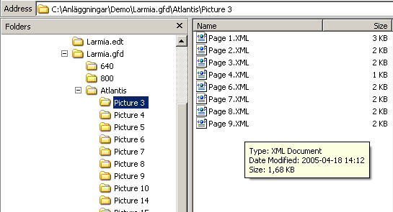
Det är dessa filer som håller datat på hur bilden är gjord, det kan även finnas bakgrundsbilder i den här mappen.
Ex. Picture 3 betyder att det är grupp 3
Page 3.XML betyder att det är sida 3 i denna grupp (Innehåller hur objekten är placerade, utseende mm.).
Page 3.BMP är bakgrundsbilden för sida 3 om man valt en sådan.
Samma struktur gäller för Avalon 64 & Avalon 121.
Om man inte använder bakgrundsbilder och istället använder symboler från Symbol Library så blir sidfilerna väldigt små!
Och man delar istället på ett symbolbibliotek.
Backup av filer Ex.:
Skall man göra en backup av sida 1 från grupp 3 så skall man alltså ta Page 1.XML och om man har Page 1.BMP från Picture 3.
Vill man däremot ta hela gruppen med alla sidorna så tar man hela Picture 3 mappen.
Vill man ta alla bilderna på hela anläggningen så tar man hela Atlantis.
Samma gäller om man har redigerat för Avalon men då gäller Avalon 64 & Avalon 121 mappen.

Kom ihåg!
Det gamla filformat är endast där för att systemet skall vara bakåtkompatibelt med Atlantis V3-V4 och Avalon V1.5.

Tidkanaler

Tidkanaler

Objekt som är utgångar kan samtliga styras av klockan. Att tidstyra ett objekt görs med en funktion som kallas för Tidkanaler. Tidkanaler är ett eget objekt, som har värdet på och av vid olika angivna tider vid olika typ av veckodagar. En utgång kan väljas att styras helt efter detta objekt Tidkanal och följer då tillståndet hos tidkanalen, eller så kan även tidkanalen användas inom villkor och regleringar för att få olika reglering på olika tider av veckodagarna.
För att ställa in en tidkanal så att den slår till och från vid de tidpunkter och veckodagar man önskar väljs knappen "TIDKANAL" i fönstret med knappar som tas fram under knappen Meny bland huvudknappraden högst upp. Då öppnas ett nytt huvudfönster visandes en tidsplan för olika veckodagar samt en knapprad med olika funktioner över tidsplanen. Funktionerna i knappraden används för att ställa in vilken veckodag som skall visas samt dess eventuella tidsförskjutning. Mer information om hur man använder funktionerna finns i avsnittet Tidkanalsfunktioner.
För att ändra en tidkanals-inställningar samt information av hur tidsplanen skall avläsas, se vidare avsnittet Editera tidkanaler.

Editera tidkanaler
För att editera en tidkanal måste fönstret för tidkanaler visas, som består av en knapprad med funktioner samt en tidsplan. För att visa fönstret med tidkanaler väljs knappen Tidkanal under knappen Meny i Huvudmenyn.
Tidsplanen i fönstret för tidkanaler består av olika typer av veckodagar nedräknade efter den vänstra kanten av sidan, följt av en ruta som visar inediterade tider med rubriker över samt knappen Edit längst till höger.
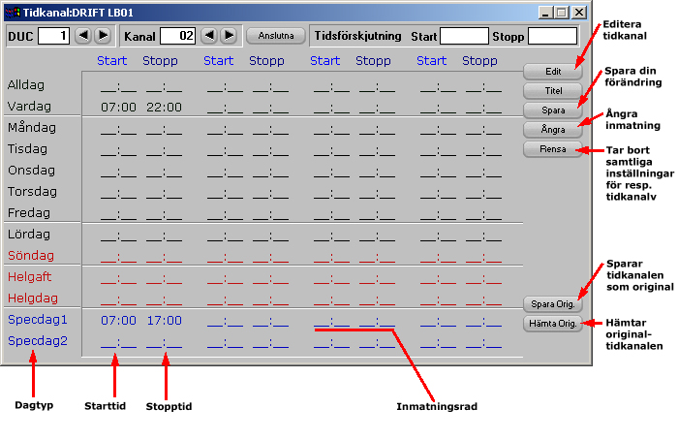
Veckodagarna nedan visar samtliga typer av veckodagar som systemet kan behandla.

Alldag
Editerade till- och frånslag inträffar samtliga dagar.

Vardag
Editerade till- och frånslag inträffar samtliga vardagar.

Måndag till Söndag
Editerade till- och frånslag inträffar vid varje förekomst av veckodagen.

Helgaft
Editerade till- och frånslag inträffar varje helgafton.

Helgdag
Editerade till- och frånslag inträffar varje helgdag.

Specdag 1
Editerade till- och frånslag inträffar vid varje angiven specialdag 1.

Specdag 2
Editerade till- och frånslag inträffar vid varje angiven specialdag 2.

Dessa typer av veckodagar hämtar sin information ifrån almanackan till systemet, för mer information om hur almanackan fungerar se vidare avsnittet Almanacka. Helgaftnar samt dagar som räknas som helgdagar visas med röd text och specialdagar visas med blå text. Samma färgsättning återkommer i Almanackan.
I rutan med inediterade tider visas samtliga tider som är editerade för just den tidkanalen, med rader som hör till varje typ av veckodagar. Dessa rader är uppdelade i fyra par av kolumner som var och en har en starttid och en stopptid. Dessa fyra par av kolumner representerar alltså maximalt åtta statusförändringar av tidkanalen under ett och samma dygn. I varje statusförändring som har en tid editerad visas tiden med timmar och minuter avskilt av ett kolon. Där tid inte finns editerat markeras det genom att istället för timmar och minuter finns en understrykning.
Knappen till höger om rutan väljes när man vill ändra inställningarna för tidkanal. När knappen Edit visas ytterligare knappar. När dessa knappar visas är tidkanalen redo att ändras. Det görs genom att med musen klicka på tidpunkt där raden med veckodagstypen och kolumnen av statusförändringen möts som man vill ändra. Istället för tidpunkten visas då en editeringsruta där man skriver in den nya tidpunkten då statusförändringen skall ske. Detta upprepas över hela tidkanalen tills inställningen är färdig, då klickar man på Spara och tidkanalen blir sparad.
Man kan även ångra sig och ta tillbaka inställningen som var då man sist sparade eller tog fram fönstret med tidkanalen, genom att välja knappen Ångra som finns under knappen Spara.
För att radera samtliga inställningar för tidkanalen på ett enklare sätt än att radera varenda tidpunkt används knappen Rensa längst ner av de tre extraknapparna. Då tas alla tidpunktsinställningar bort för den aktuella tidkanalen, andra tidkanaler berörs inte. När ändringar är gjorda måste DUC:en laddas om, se Ladda editering till DUC.
För att ställa in vilken tidkanal som skall visas samt information om funktionerna med knapparna högst upp i fönstret för tidkanaler, se vidare avsnittet Tidkanalsfunktioner.
Knappen Spara Orig. sparar undan tidkanalen som en standardinställning. Detta kan göras vid t.ex. driftsättning, för att spara undan originalvärden.
Efter att ha sparats som original kan tidkanalen, oberoende av ändringar, när som helst återskapas med sina originalvärden med knappen Hämta Orig..

Tidkanalsfunktioner
Knapparna och funktionerna längst upp i fönstret för tidkanaler är för att välja vilken tidkanal som skall visas samt eventuell tidsförskjutning av tidkanalen. Funktionerna är uppdelade i tre sektioner. Sektionen längst till vänster behandlar vald DUC/PC, sektionen i mitten behandlar kanalnummer och sektionen längst till höger behandlar tidförskjutning. Dessutom finns i mitten av raden en knapp för att ändra titelnamnet på tidkanalen.
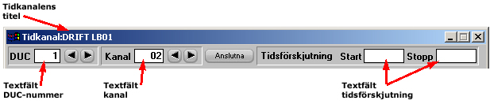
Sektionen längst till vänster består av två knappar samt ett editeringsfält till vänster om dessa två knappar. I editeringsfältet syns vald DUC där tidkanalens editering är sparad. Objekten som skall påverkas av tidkanalen måste ligga i samma DUC som tidkanalen för att regleringen skall fungera. Men det går även att välja att spara tidkanalen i centraldatorn, då väljs inget DUC-nummer utan istället "PC". Effekten blir att alla objekt i alla DUC:ar kopplade till centraldatorn kan använda sig av tidkanalen, men om kommunikationen försvinner tappar DUC:en styrningen från tidkanalen. Observera att spara i DUC endast har effekt med DUC-nummer som är kopplade till Larmia Control's DUC:ar.
För att ändra DUC-nummer klickar man med musen på editeringsfältet och skriver in det önskade DUC-numret, eller "PC", följt av tangenten retur. Man kan även stega sig ett DUC-nummer uppåt för varje klick på knappen "+", samt ett nummer neråt för varje klick på knappen "-".
Sektionen i mitten består även den av två knappar samt ett editeringsfält till höger om dessa två knappar. Med de väljs vilken tidkanal som skall visas. För att ändra tidkanalsnummer klickar man med musen på editeringsfältet och skriver in det önskade tidkanalsnumret följt av tangenten retur. Man kan även stega sig ett tidkanalsnummer uppåt för varje klick på knappen "+", samt ett nummer neråt för varje klick på knappen "-". Samtidigt som tidkanalsnumret ändras skiftar även titeln på fönstret till tidkanalens namn.
Sektionen längst till höger består av två editeringsfält för att ställa in eventuell tidsförskjutning. Det vänstra av de två editeringsfälten förskjuter samtliga tillslag och den högra samtliga frånslag av tidkanalen. Förskjutningen anges genom att klicka med musen på ett av editeringsfälten och skriva in antal minuter som till- eller frånslaget skall fördröjas eller tidigareläggas. Ett positivt tal senarelägger statusförändringen och ett negativt tal tidigarelägger statusförändringen.
Tidsförskjutningen används oftast ihop med systemfunktioner, eftersom valfri systemfunktion kan skrivas in i tidsförskjutningen. Det gör att tidsförskjutningen kan styras av objekt eller villkor, som skjuter tidkanalen viss tid i önskad riktning efter olika förhållanden. Viktigt att notera är att om tidsförskjutningens värde ändras efter att statusförändringen skett, ändras inte statusförändringen tillbaka. Detta för att undvika att onödiga till- och frånslag skall genereras då förhållandena kanske ändras vid en statusförändring av tidkanalen.

Almanacka

För att få en överblick av dagarna under året, när högtider infaller och vilken veckodag speciella datum har så finns i systemet en almanacka. Almanackan tas fram genom att välja knappen Almanacka under Meny i Huvudmenyn.
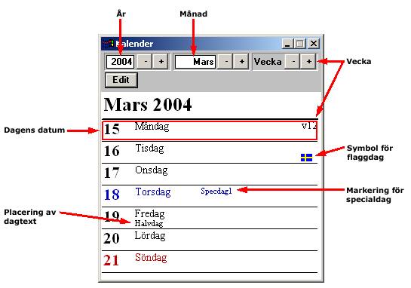
Själva almanackan visar information för den nuvarande veckans dagar nedräknande från måndagen, med aktuell månad och år högst upp över dagarna. Informationen som visas är datum, veckodag samt veckonummer högst upp till höger. Vardagar och dag före helgdag visas med svart text och understrykning, helgdagar visas med röd text och understrykning. Dagens datum markeras genom en röd rektangel i almanackan.
Längst upp i fönstret för almanackan finns tre grupper med två knappar var och varsin editeringsruta. Under denna rad finns även knappen Edit.
Med gruppen som finns längst till vänster väljes år som man vill att almanackan skall visa.
Med de två knapparna "-" och "+" stegar man sig ett år bakåt respektive ett år framåt från det år som almanackan visar. Samma år som visas i almanackan är även inskriven i editeringsrutan till vänster om knapparna i gruppen. I den editeringsrutan kan man även skriva in för hand det år man vill att almanackan skall visa.
Den mittersta av grupperna väljer vilken månad man vill att almanackan skall visa.
Med de två knapparna "-" och "+" stegar man sig en månad bakåt respektive en månad framåt från den månad som almanackan visar. Samma månad som visas i almanackan är även inskriven i editeringsrutan till vänster om knapparna i gruppen. I den editeringsrutan kan man även skriva in för hand den månad man vill att almanackan skall visa.
Med den gruppen längst till höger väljes vilken vecka man vill att almanackan skall visa.
De två knapparna "-" och "+" används för att stega en vecka framåt respektive en vecka bakåt från den vecka som visas, och veckans nummer syns i till höger i almanackan. Rutan "Vecka" som syns till höger om de två knapparna är ingen editeringsruta och kan inte skrivas in för hand.
Knappen Edit under raden med funktioner till almanackan används för att ändra almanackan till att passa anläggningen. Funktionen gör att man kan lägga in avvikelser från de normala högtidsdagarna som finns inlagt på förhand, samt även lägga in sina egna specialdagar. Dessa specialdagar används utav tidkanaler, som anpassar sina tider efter specialdagarna om några tider finns inediterade.
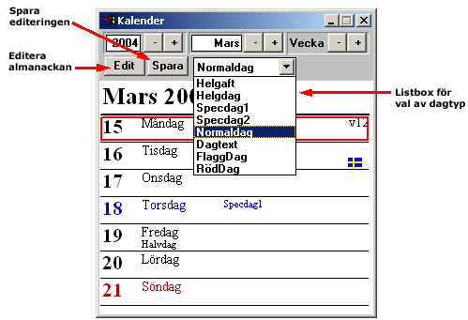
När knappen Edit väljs visas ytterligare två funktioner i knappraden, en knapp Spara samt en nedfällningsbar listbox. För att ändra veckodagstyp för ett datum väljs först önskad typ av dag i listboxen, där samtliga typer av dagar finns uppräknade. Dessa dagtyper är:

Helgafton
Helgafton, har eget schema för tidkanaler.

Helgdag
Helgdag, har eget schema för tidkanaler.

Specdag 1
Egendefinierad specialdag, har eget schema för tidkanaler.

Specdag 2
Egendefinierad specialdag, har eget schema för tidkanaler.

Normaldag
Normal veckodag, har eget schema för tidkanaler.

Röddag
Helgafton eller helgdag, men kopplas i tidkanaler som normaldag.

Dagtext
Extra text att skriva in till datumet.

Flaggdag
Lägger till en flagga till datumet.
Specialdagar används som egendefinierade dagar där tidkanalerna inte skall gå som normalfallet för dagen. Det kan till exempel vara dagar som dag innan helgafton eller semesterdagar, då tidkanalerna skall styras annorlunda än normalfallet.
När önskad dagtyp valts i listboxen används musen till att peka på det datum där man vill att förändringen skall ske, och den dagen ändras då till den dagtyp som är vald i listboxen. Detta upprepas till dess att almanackan fått önskat utseende, då man klickar på knappen Spara för att spara inställningarna av almanackan eller väljer någon annan valfri funktion för att ångra sig då inga ändringar sparas. När ändringar är gjorda måste DUC:en laddas om, se Ladda editering till DUC.

Assistent för driftfall

Assistent för Driftfall

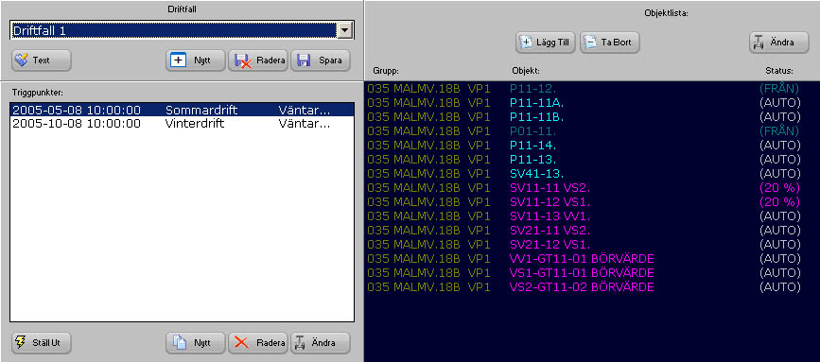
Med den här knappen kan man spara undan ett specifikt driftfallsläge, vilket betyder att man kan spara undan inställningar som påverkar drift och larm. Man kan sedan återkalla dessa driftlägen på ett visst datum / villkorsfunktion / sysnr eller så kan man aktivera funktionen manuellt.
Man kan även lägga till och ta bort objekt och skriva in information om driftfallet.
Detta görs m.h.a. Triggpunkter. Ett driftfall kan innehålla flera triggpunkter.
Exempel på användningsområden för driftfall:
- Ändring av ett börvärde (sommar-/vinterdrift).
- Förlängd drift av fläktar t ex på en helgdag.
- Motionskörning av vissa objekt .

När man går in i detta fönster så gör den en kopia av objektens lägen just nu.
Val av driftfall:
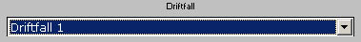
Här väljer man vilket driftfall man vill jobba med.
Med den här knappen så sparar man undan driftfallet så att det kan användas vid ett senare tillfälle.
Tar bort ett driftfall när man inte behöver det längre.
Lägger till ett nytt.
Lägger till en informationstext för det aktuella driftfallet.

Triggpunkter:
Aktivera/återkalla ett driftläge antingen manuellt eller efter ett datum/ program.

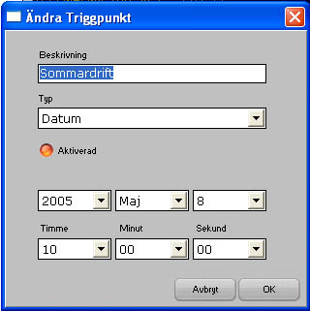
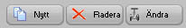
Med dessa knappar kan man skapa nya, ta bort och ändra befintliga triggpunkter.
Med denna dialog kan man ändra en triggpunkt.
Följande typer finns: Datumstyrning, PC-Tidkanal,
PC-Villkor och Objekt nr.
Man kan även invertera signalen och avaktivera
triggpunkten så att det inte ställs ut något.

Objektfönstet:
Listan visar först Gruppnamn sedan Objektnamn och slutligen Status som skall sparas.
Nedan följer en beskrivning på fönstrets innehåll:
Ändrar ett objekts läge (Auto/Till/Från) eller ett numeriskt värde.

Lägger till ett objekt till listan.

Tar bort objektet.

Editering

Edit (Editeringsverktyg)

Med den här knappfunktionen startas LCEdit upp för att editera och konfigurera systemet. Att editera systemet innebär att skapa och ändra grupper och objekt för att systemet skall vara så överskådligt som möjligt samt att namnge dessa med lämpliga namn. Här bestämmer man även vilken typ objekten skall vara av, vilken adress de har och vilken grupp objekten hör hemma till. Vidare bestäms även regleringen och styrningen av objekten här, villkor, regulatorer och kopplingar mellan objekt. Att konfigurera systemet innebär att ställa in gemensamma funktioner för objekten på ett passande sätt.

Ladda editering

Varje DUC som är av Larmia Controls fabrikat och har kommunikation med centraldatorn kan ladda sin editering ifrån datorn. Att ladda editering innebär att varje DUC ute i drift har en egen unik profil om vilka objekt som ingår och dess kopplingar till DUC:en och hur styrningen och regleringen av objekten skall ske. Den profilen om vad som är kopplat till DUC:en är olika från DUC till DUC och ligger därmed inte permanent utan lagras temporärt för att den enkelt skall kunna ändras. Profilen är fördelad ute till DUC:arna för att de skall kunna fortsätta att styra och reglera även när kontakten till en centraldator saknas.
Den ändringen gäller inte bara namn- och gränsändringar, utan även ändringar som berör reglering och relatering av objekten och ändringar som berör hanteringen av DUC:en. Den unika profilen kallas då för DUC:ens editering. För att en ändring skall bli verkställd i DUC:en måste ändringen skickas över, det sker med en handling som kallas att "ladda editering" eller "ladda DUC".
För att uppdatera PC:n, ladda över en ny editering till en DUC när en ändring skett eller hämta ändrade parametrar från en Avalon DUC väljes knappen Ladda/Uppdatera under Meny i Huvudmenyn.
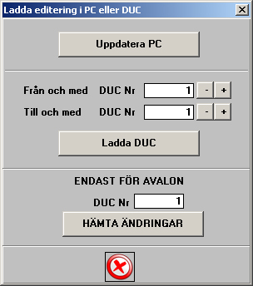

Uppdatera PC
Efter att ändringen är gjord måste man först uppdatera systemet. Utan detta känner systemet inte av vad som är ändrat och kan därför inte heller ladda ner denna ändring i DUC:en. Uppdatera systemet genom att klicka på Uppdatera PC. En ruta visas som upplyser användaren om att systemet håller på att uppdateras.

Ladda DUC
Detta kräver att man på förhand känner till vilken eller vilka DUC:ar som ändringar har skett på, eftersom identifierarnumret för DUC:en används. För mer information om vad identifierarnummer för DUC innebär, se vidare avsnittet om Vad är en DUC.
När identifierarnumret för de DUC:ar som ändringen skett på är känd, väljes det lägsta identifierarnumret på den övre raden med texten Från och med DUC Nr, och på den undre raden, Till och med DUC Nr, väljes det högsta identifierarnumret av de DUC:ar som skall laddas. Att välja identifierarnummer kan göras genom att placera markören i editeringsrutan efter texten där en siffra står och skriva i en önskad nummer. Det går även att stega sig i ordningsföljd med knapparna "-" och "+"till höger om editeringsrutan, med ett nummer mindre respektive ett nummer högre.
När önskade DUC:ar är valda klickar man på Ladda DUC. Då skickas automatiskt ändringar över som skett till den DUC:en och DUC:en startas om med den nya editeringen och fönstret för att ladda editeringen försvinner.

Hämta Ändringar
Med knappen Hämta Ändringar uppdateras systemet med ev. ändringar gjorda i den Avalon DUC som anges i fältet DUC Nr.
Ändringar som hämtas är:
- Regulatorparametrar
- Tidkanaler
- Brytpunkter i kurvor
- Datumstyrning

Notera att laddning av DUC samt hämtning av ändringar endast fungerar tillsammans med Larmia Control's LS920 eller Avalon.

Övrigt

Att starta och avsluta
I Larmia Control's driftprogram skiljer man på en serverdel och en klientdel. Programmet som fungerar som serverdel heter LCServer.exe. Dess uppgift är att utföra alla uppgifter i systemet, som kommunikationen mot DUC:ar, loggning av värden, lagring av händelser och är den drivande delen i systemet. Detta program kan inte påverkas av användaren, utan kan därför ligga integrerat i Windows som en tjänst.
Klientdelen för driftprogrammet heter LCClient.exe och har till uppgift att presentera all data och information samt ge möjlighet att ändra inställningarna på ett lättförståeligt sätt för användaren. All dess information hämtas ifrån serverdelen av driftprogrammet och kan därför inte fungera på egen hand utan måste ha kommunikation mot serverdelen. Försöks klientdelen starta på egen hand avslutar den automatiskt efter fem sekunder.
Klientdelen av driftprogrammet kan även startas över nätverket, då används startväxlar för att ange var klientprogrammet skall titta efter filer för dels editering och grafik, dels för status och händelser i systemet. Dessa startväxlar skall vara utformade efter följande syntax:
LCClient.exe [datornamn] [delningsnamn] [datornamn] [delningsnamn]
där den första gruppen av dator- och delningsnamn gäller för var klientprogrammet skall hämta status och händelser i systemet och den andra gruppen av dator- och delningsnamn gäller var klientprogrammet skall hämta filer för editering och grafik.
Exempel på uppstart via nätverk för klientprogrammet där editering och bilder ligger i en katalog delad som "Larmia" lokalt på hårddisken i en dator som heter "Portabeldator" samt där serverprogrammet körs på en dator som heter "Larmia-central" med delningen "Larmia" blir:
LCClient.exe Larmia-central Larmia Portabeldator Larmia
Ytterligare en funktion som kan användas vid uppstart av klienten är automatisk inloggning. Genom att ange startväxeln /p direkt följt ett kodnamn till den nivå man vill att inloggningen skall ske på startas klientprogrammet på den nivån. Exempel på automatinloggning är:
LCClient.exe /plösenord

Windows standardfunktioner för fönsterhanering används för att minimera, maximera, återställa samt avsluta programmet

Konfigurering
Att konfigurera systemet innebär att ställa in gemensamma presentationsfunktioner för driftprogrammet, samt att ange vissa kopplingar mot periferienheter. Det innebär även att ställa in vilka åtgärder som skall tas vid eventuella larm och fel.

Kontrollpanelen

I Windows ingår ett program som kallas Kontrollpanelen, där inställningar görs för Windows och dess kringprodukter. Där ställer man även in hur skrivbordet ser ut och konfigurationen för nätverket mm.
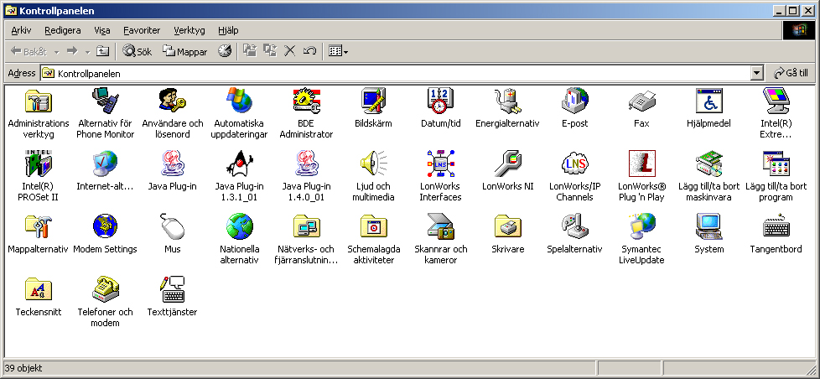

Utskrift
Printer installeras och konfigureras enligt Windows NT inställningar. För att skriva ut det som Klienten visar trycker man ner tangenten Ctrl-P eller trycker på knappen Skriv Ut som finns på huvudmenyn, så skickas skärmbilden till skrivaren, efter att ett dialogfönster med inställningar för skrivaren tagits fram. Klicka på OK-knappen eller tangenten retur när inställningarna av skrivaren är gjorda och bilden skickas vidare till skrivaren.
Observera att den bilden som skickas till skrivaren har inverterade (negativa) färger, detta för att spara bläck. För att kringgå den funktionen trycks någon av shift-tangenterna (en knapp som har en uppåtgående pil) ned samtidigt som Ctrl+P t trycks eller shift+knappen och Skriv Ut.
Då skrivs de rätta färgerna ut på den inställda skrivaren.

Anteckningar
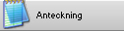
Anteckningar finns av tre slag:
- Systemnivå
Anteckningar som gäller för hela systemet i helhet, där information till andra kan läggas in som berör editeringar, datum för testningar av systemet, besök o.s.v.
- Gruppnivå
Anteckningar som gäller för enskilda grupper, där information kan läggas in som berör hela gruppen eller alla objekt i gruppen. Det kan gälla ombyggnader, ändringar av sammankopplingar mellan objekten, datum för ändringar eller underhåll o.s.v.
- Objektnivå
Anteckningar som enbart hör till det enskilda objektet, där information om underhåll och skötsel, intervaller och utbytesdelar, felanmälningar och annat kan läggas in.
Dessa anteckningar nås från en knapp under varje avsnitts Menyfunktion (systemet, gruppen och objektet).
För systemet finns Menyn under huvudmenyn.
För gruppen finns Menyn under menyn för gruppen.
För objekten finns Menyn under objektets meny.
När man klickar på knappen Anteckning startas en enkel texteditor där man kan läsa, lägga till och ändra texten som finns skriven om det finns någon. För att komma tillbaks till driftprogrammet avslutar man texteditorn.
Texteditorn har en egen hjälp för dess funktioner, vi hänvisar till denna för mer information.

Kalkylatorn

Starta Kalkylatorn genom att klicka på Kalkylator under Meny som nås från Huvudmenyn. Då startas miniräknarprogrammet för att lösa matematiska problem.
Programmet Kalkylatorn har en egen hjälp vilken hänvisas till för ytterligare information om dess handhavande.

Välj senaste
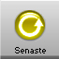
Med den här knappen tas den näst senast valda gruppen eller funktionen fram i aktuellt fönster.

Hjälptexter
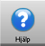
Med den här knappen tas hjälpen som finns i programmet fram på ett enkelt sätt.
Hjälptexten startar med huvudinnehållsförteckningen.

Larmia Control

Med den här knappen tas ett informationsfönster fram där versionnummer för programmet och telefonnummer till tillverkaren visas.

Fönsterknappar
Dessa tre knappar erbjuder funktioner för att ordna huvudfönstren till programmet, för att visa fler fönster samtidigt samt att justera dess utseenden till skärmformatet.
Knappen till vänster med ett plustecken tar fram ett nytt fönster, utan att ta bort de som redan finns. Samtidigt ordnas automatiskt fönstren till skärmen för att alla fönster skall kunna visas.
Knappen i mitten staplar samtliga öppna fönster ovanpå varandra, och knappen längst till höger staplar samtliga öppna fönster bredvid varandra.
Stäng ett fönster genom att klicka på det lilla krysset längst upp till höger i fönstret.

Tid och datum
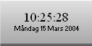
Systemklocka som visar aktuell tid och datum i systemet.
Tid och datum kan ställas på normalt sätt i "Datum/Tid" som finns i Kontrollpanelen.

